МИНИСТЕРСТВО СЕЛЬСКОГО ХОЗЯЙСТВА РОССИЙСКОЙ ФЕДЕРАЦИИ
Федеральное государственное бюджетное образовательное учреждение высшего образования
«Ставропольский государственный аграрный университет»
Кафедра информационных систем

ЛАБОРАТОРНАЯ РАБОТА № 3
по дисциплине «Архитектура информационных систем»
Тема: «Логическая модель данных»

Выполнил: студент 3 курса очной формы обучения, направление подготовки 09.03.02 «Информационные системы и технологии», группа ИСИТ-О-24/4
Польшин Артем Денисович

Проверила: к.п.н., доцент Богданова Светлана Викторовна

Ставрополь, 2026

Задание 1
1. а, б, в, д
2. б, г
3. в
4. в
5. б, в

Задание 2
Логическая модель построена на основе концептуальной модели бизнес-процесса «Размещение объявления о продаже квартиры» (рисунок 1). Обозначения связей: две палочки у сущности значат, что связана ровно одна запись, «вилка» значит, что связано несколько записей, кружок значит, что связанных записей может не быть. Знак X показывает, что «Квартира пользователя» — частный случай квартиры.
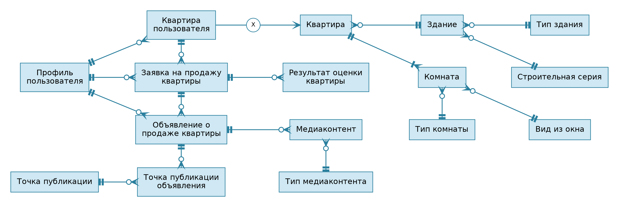
Рисунок 1 – Логическая модель: сущности и связи
Задание 3
Атрибуты распределены по сущностям. Из-за размера модель показана в двух частях: на рисунке 2 заявка и объявление, на рисунке 3 описание квартиры (здание, комнаты и справочники). Первичные ключи подчёркнуты и отмечены PK, внешние ключи отмечены FK, справа от атрибута указан его домен (тип).
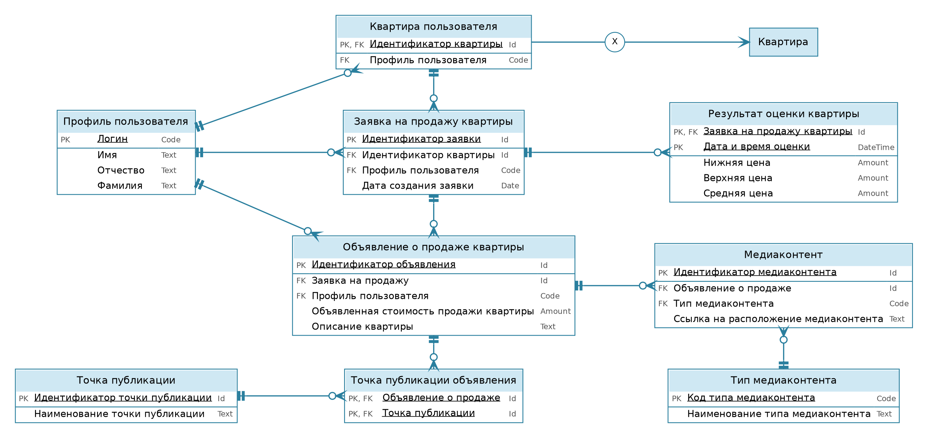
Рисунок 2 – Логическая модель с атрибутами, часть 1
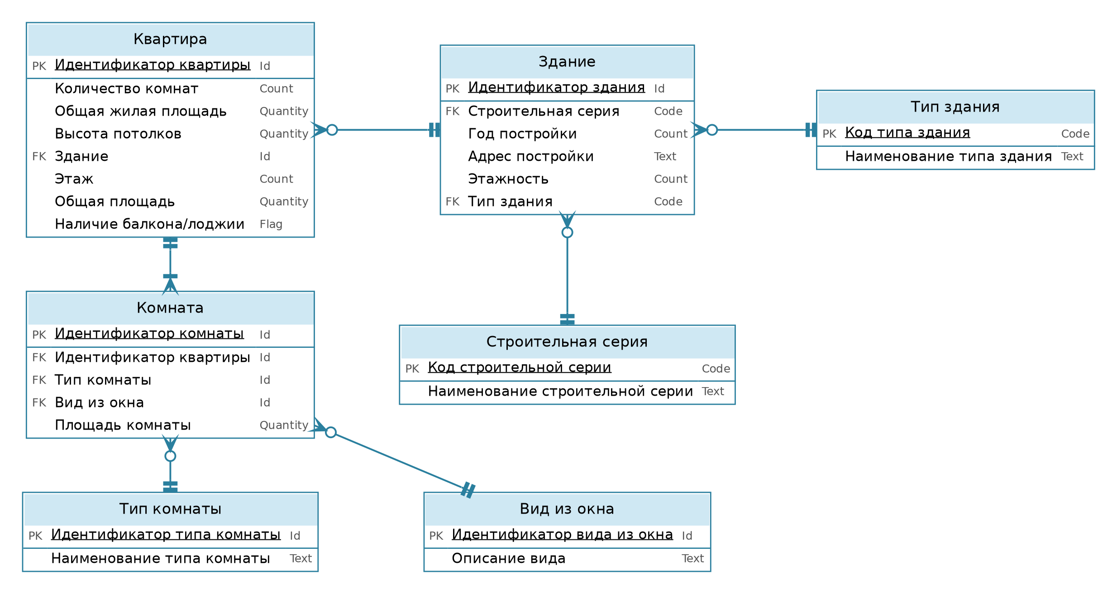
Рисунок 3 – Логическая модель с атрибутами, часть 2

Задание 4
1. Первичные ключи
Сущность | Первичный ключ (PK)
Профиль пользователя | Логин
Квартира | Идентификатор квартиры
Квартира пользователя | Идентификатор квартиры
Заявка на продажу квартиры | Идентификатор заявки
Результат оценки квартиры | Заявка на продажу квартиры + Дата и время оценки (составной)
Объявление о продаже квартиры | Идентификатор объявления
Медиаконтент | Идентификатор медиаконтента
Тип медиаконтента | Код типа медиаконтента
Точка публикации | Идентификатор точки публикации
Точка публикации объявления | Объявление о продаже + Точка публикации (составной)
Здание | Идентификатор здания
Тип здания | Код типа здания
Строительная серия | Код строительной серии
Комната | Идентификатор комнаты
Тип комнаты | Идентификатор типа комнаты
Вид из окна | Идентификатор вида из окна
2. Внешние ключи
Сущность | Внешний ключ (FK) | Ссылается на
Квартира | Здание | Здание
Квартира пользователя | Идентификатор квартиры | Квартира
Квартира пользователя | Профиль пользователя | Профиль пользователя
Заявка на продажу квартиры | Идентификатор квартиры | Квартира пользователя
Заявка на продажу квартиры | Профиль пользователя | Профиль пользователя
Результат оценки квартиры | Заявка на продажу квартиры | Заявка на продажу квартиры
Объявление о продаже квартиры | Заявка на продажу | Заявка на продажу квартиры
Объявление о продаже квартиры | Профиль пользователя | Профиль пользователя
Медиаконтент | Объявление о продаже | Объявление о продаже квартиры
Медиаконтент | Тип медиаконтента | Тип медиаконтента
Точка публикации объявления | Объявление о продаже | Объявление о продаже квартиры
Точка публикации объявления | Точка публикации | Точка публикации
Здание | Строительная серия | Строительная серия
Здание | Тип здания | Тип здания
Комната | Идентификатор квартиры | Квартира
Комната | Тип комнаты | Тип комнаты
Комната | Вид из окна | Вид из окна
В сущностях «Профиль пользователя», «Тип медиаконтента», «Точка публикации», «Тип здания», «Строительная серия», «Тип комнаты» и «Вид из окна» внешних ключей нет, они сами являются главными для других сущностей.
3. Первая нормальная форма (1НФ)
Да, атрибуты находятся в первой нормальной форме. В каждой сущности есть первичный ключ, каждый атрибут хранит одно неделимое значение, повторяющихся групп и списков нет. Например, ФИО разбито на три атрибута (имя, отчество, фамилия). Несколько файлов медиаконтента хранятся не списком в объявлении, а отдельными строками в сущности «Медиаконтент». Точки публикации тоже вынесены в отдельную сущность «Точка публикации объявления». Адрес постройки хранится одной строкой, но по смыслу это один атрибут, и для этой задачи такого хватает (при желании его можно разбить на город, улицу и дом).
Задание 5
Словарь данных для сущности «Квартира».
Атрибут | Тип данных | Пример | Примечание
Идентификатор квартиры | Целое число | 1048 | Обязательное, уникальное, первичный ключ, присваивается автоматически
Количество комнат | Целое число | 3 | Обязательное, от 1 и больше
Общая жилая площадь | Дробное число | 42,5 | Обязательное, в м², больше 0, не больше общей площади
Высота потолков | Дробное число | 2,7 | Необязательное, в метрах, обычно от 2,4 до 4
Здание | Целое число | 215 | Обязательное, внешний ключ (идентификатор здания из сущности «Здание»)
Этаж | Целое число | 5 | Обязательное, от 1 до этажности здания
Общая площадь | Дробное число | 68,3 | Обязательное, в м², больше 0
Наличие балкона/лоджии | Логическое значение | Да | Обязательное, допустимые значения: да или нет
Задание 6
1. а, б
2. а, б, в, г, д
3. б, в
4. а, г, д
5. а, б, д, е, ж, з, и
6. а, в, г
7. а, г
8. г, д
9. а
10. б, в, г
11. а, в, д
12. а, в
13. в, г
14. а
15. а, б
Готовая логическая модель сервиса заказа футболок с принтом показана на рисунке 4. Первичные ключи подчёркнуты и отмечены PK, внешние ключи отмечены FK. Все связи в модели имеют кардинальность «один ко многим»: у главной сущности одна запись, у зависимой их может быть несколько. Заказ связан с позициями заказа так, что в каждом заказе есть хотя бы одна позиция.

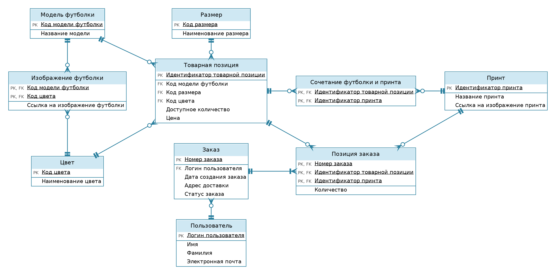
Рисунок 4 – Логическая модель данных сервиса заказа футболок с принтом

Задание 7
Для отзывов и рейтингов нужна одна новая сущность — «Отзыв». В ней хранятся оценка футболки (от 1 до 5), оценка качества нанесения принта (от 1 до 5), текст отзыва и дата отзыва.
Отзыв оставляют на конкретную позицию заказа, поэтому «Отзыв» связан с «Позицией заказа» связью «один к одному или ни одного»: у позиции заказа может быть не больше одного отзыва, а может не быть вовсе (рисунок 5). Первичный ключ отзыва совпадает с ключом позиции заказа (номер заказа, идентификатор товарной позиции, идентификатор принта) и одновременно является внешним ключом на неё.
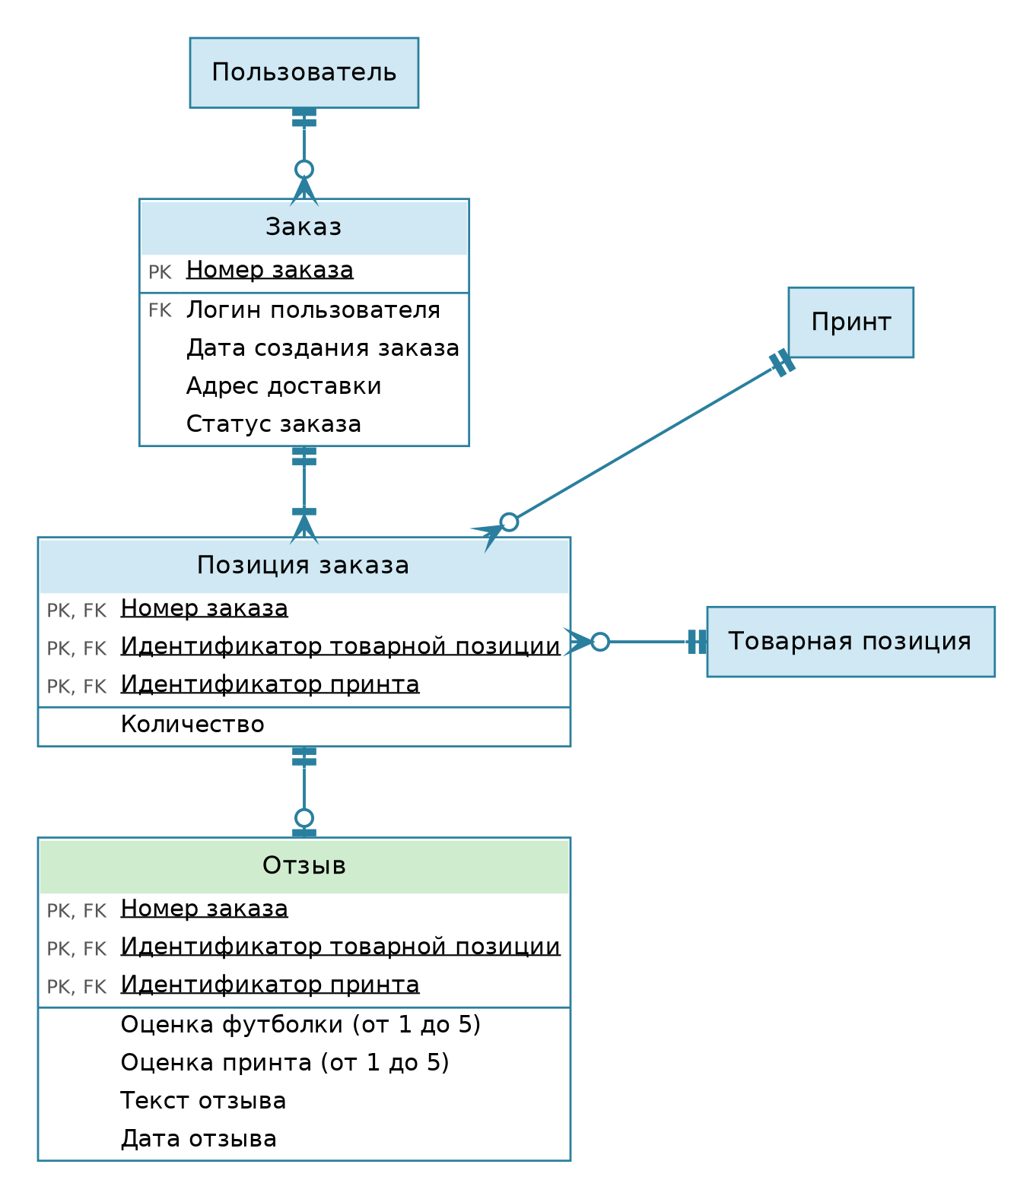
Рисунок 5 – Фрагмент модели с новой сущностью «Отзыв» (выделена зелёным)
Через позицию заказа отзыв связан и с остальными сущностями. С заказом он связан через позицию заказа: в заказе может быть несколько позиций, значит, может быть и несколько отзывов, а по заказу видно, какой пользователь оставил отзыв. С товарной позицией связь тоже идёт через позицию заказа: товарная позиция определяет модель и цвет футболки, поэтому оценку футболки можно собрать по модели и цвету. Оценку качества нанесения можно собрать по принту. Отдельные сущности для оценок не нужны, потому что оценка — это число от 1 до 5, и ограничение задаётся в самом атрибуте. Оставлять отзыв можно только после получения заказа, для этого используется атрибут «Статус заказа».
Задание 8
Более правильной является первая модель, с отдельной сущностью «Сочетание футболки и принта». Она соответствует нормализации: одна строка — одна пара «товарная позиция и принт», каждое значение хранится отдельно и нигде не дублируется.
Во втором случае, когда в «Товарной позиции» есть атрибут «Список доступных принтов», возникают проблемы:
1) Нарушается первая нормальная форма, так как в одной ячейке хранится сразу несколько значений, а значение атрибута должно быть неделимым.
2) Список нельзя связать с сущностью «Принт» внешним ключом, поэтому система не проверит, что в списке нет несуществующего или удалённого принта.
3) Данные дублируются. Один и тот же принт записан во многих товарных позициях, и если его переименовали или убрали из каталога, придётся править все списки, а что-то можно пропустить.
4) Запросы становятся сложнее. Чтобы узнать, на каких футболках можно напечатать нужный принт, надо разбирать текст списка, а не просто выбрать строки из таблицы.
5) Нельзя хранить дополнительные сведения о самом сочетании, а длинный список может не поместиться в ячейку.
Задание 9
Это бизнес-правило обеспечивается сущностью «Сочетание футболки и принта». В ней хранятся только разрешённые пары: товарная позиция (модель, цвет и размер вместе) и принт. Если для товарной позиции и принта в этой сущности нет строки, значит, их нельзя соединить.
Например, принт «Тигр» нельзя нанести на детский размер XS. Тогда в «Сочетании футболки и принта» нет записи для пары «товарная позиция с размером XS» и принт «Тигр». Когда клиент выбирает такую футболку, система берёт из этой сущности принты только для выбранной товарной позиции, и «Тигр» в этом списке не появляется. Так как размер и цвет входят в товарную позицию, правило работает и для цвета, и для размера.
Чтобы правило нельзя было обойти, в «Позиции заказа» пара «товарная позиция и принт» проверяется по сущности «Сочетание футболки и принта»: если такой пары там нет, позицию в заказ добавить нельзя.
Задание 10
Возьму сущность «Пользователь».
Естественный ключ: логин пользователя. Он имеет смысл для человека, понятен и уникален в сервисе.
Суррогатный ключ: идентификатор пользователя. Это число, которое автоматически присваивается при регистрации (1, 2, 3 и так далее) и ничего не значит само по себе.
Для реализации в базе данных я бы выбрал суррогатный ключ. Логин может измениться (например, пользователь захочет сменить его), а на пользователя ссылаются заказы и отзывы, поэтому пришлось бы менять значение во всех связанных записях. Это тот же принцип, что в задании 1 про паспорт: данные, которые могут измениться, плохо подходят в качестве первичного ключа. Суррогатный ключ не меняется и короткий, поэтому поиск и соединение таблиц работают быстрее. Логин при этом остаётся обычным атрибутом с ограничением уникальности, чтобы два пользователя не могли зарегистрироваться с одним логином.
В логической модели для наглядности я использовал логин как первичный ключ, а при создании базы данных его лучше заменить на суррогатный.

